В отличие от физических ключей Hasp, для работы с ключами защиты Sentinel требуется установка менеджера лицензий как на компьютер, где устанавливается ключ, так и на компьютеры, на которых будет осуществляться поиск ключей Sentinel.
Внимание!
Под лицензией в терминальном режиме подразумевается одна терминальная сессия. При работе по локальной сети под лицензией понимается одна рабочая станция.
Менеджер лицензий ключей Sentinel устанавливается из дистрибутива конфигураций «Штрих-М». Так же менеджер лицензий ключей Sentinel можно установить отдельно.
Для отдельной установки менеджера лицензий ключей Sentinel необходимо запустить haspdinst.exe с параметром «-i» (Например, «C:\Program Files\Штрих-М\haspdinst.exe» -i). Файл haspdinst.exe можно загрузить с нашего сайта по ссылке
Установленный менеджер лицензий настраивается через браузер. Для этого необходимо открыть в браузере ссылку http://localhost:1947/
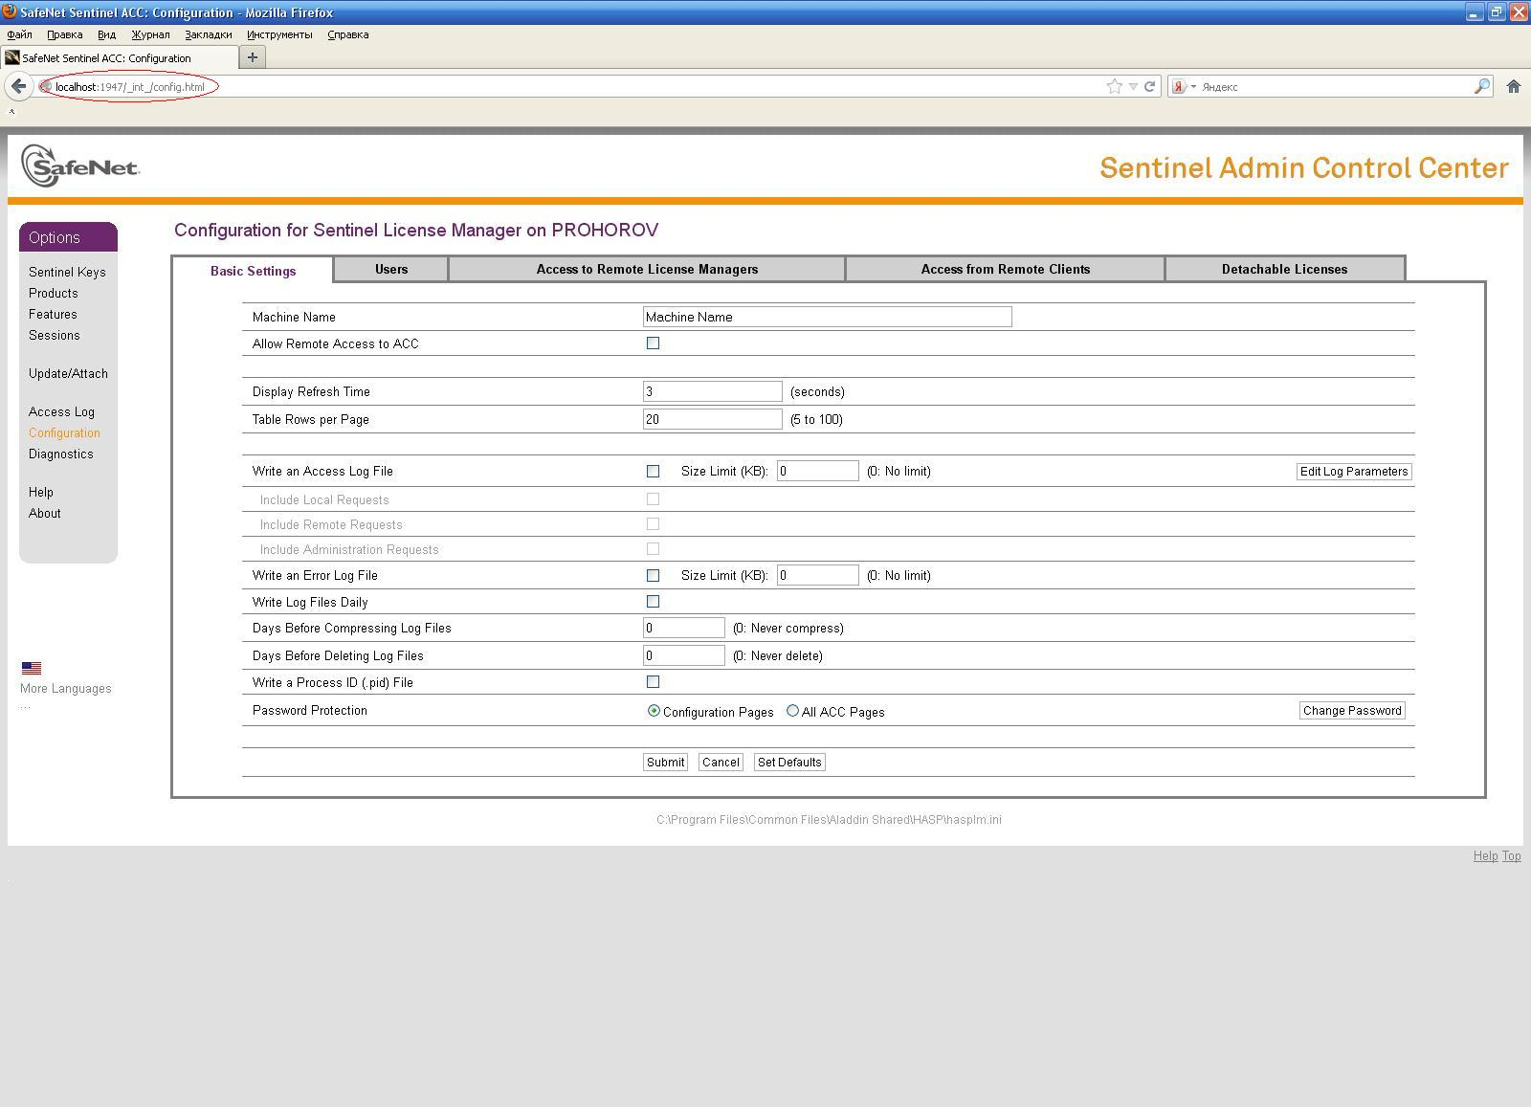
Установленный менеджер лицензий предоставляет доступ к ключам Sentinel, установленным локально, а так же осуществляет поиск ключей Sentinel на других менеджерах лицензий в локальной подсети.
Закладка Users
Закладка Access to Remote License Managers
Закладка Access from Remote Clients

